用户使用说明

1. 打开软件
2. 界面介绍
3. 启动后

下拉选择起点、终点、选择策略

填写改变时间

显示所有城市的坐标，根据真实经纬度模拟真实位置



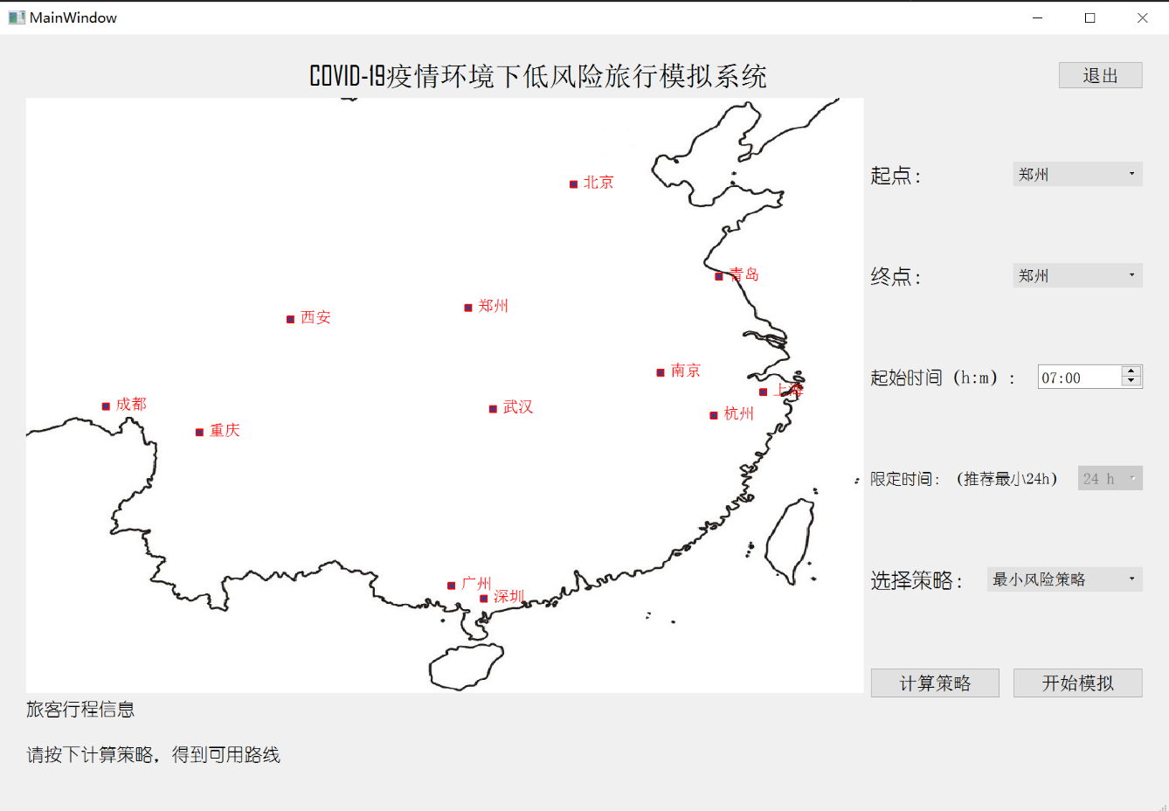

实时显示旅客的行程信息

显示计算出来的可用路线

按下计算策略，会生成可用路线

按下开始模拟，开始模拟旅客的真实旅行路线

解释：

1. 在选择最小风险策略时，不能够选择限时时间；当选中限时风险策略时，可以选择限时时间。
2. 城市共有12个，可以随意在起点和终点中选择
3. 选择参数、策略后点击计算策略，生成可用路线

例如：选择起点为北京、终点为武汉、起始时间为10:30、策略为最小风险策略，点击计算策略，生成旅行计划班次表（左下角）

显示所有城市的坐标，根据真实经纬度模拟真实位置



下拉选择起点、终点、选择策略

填写改变时间

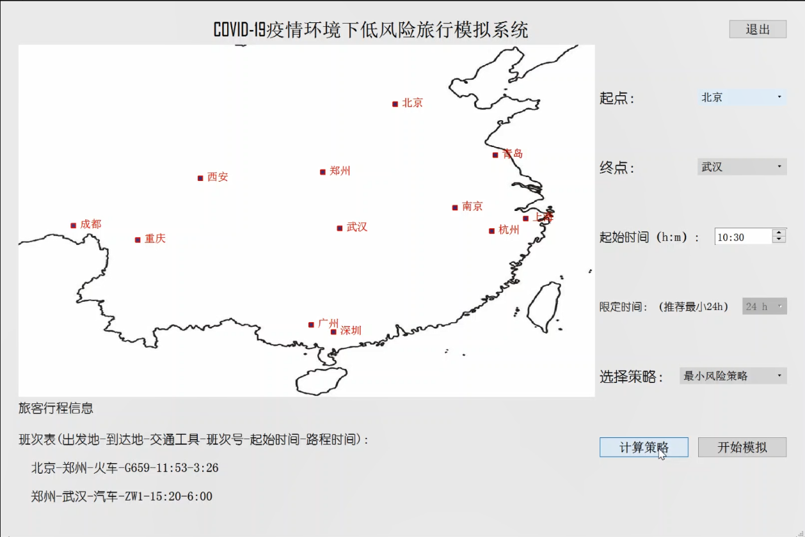

实时显示旅客的行程信息

显示计算出来的可用路线

按下计算策略，会生成可用路线

按下开始模拟，开始模拟旅客的真实旅行路线

1. 点击开始模拟，进入模拟旅客行程

实时显示当前旅客位置



限时当前时间，及旅客的当前行程状态



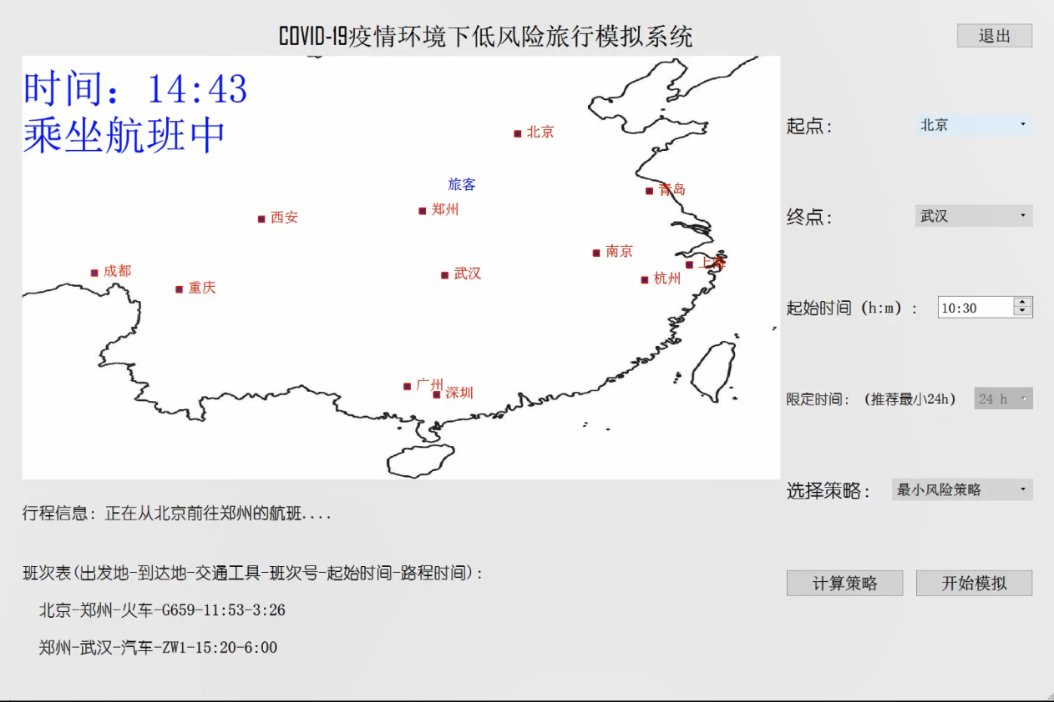

实时显示旅客的行程信息

显示计算出来的可用路线

1. 选择限时最小风险策略

例如：起点为北京，终点为武汉，选择策略为限时最小风险策略，当设置限时时间为12小时，不存在可用的路线，当设置限时时间为24小时后，存在路线

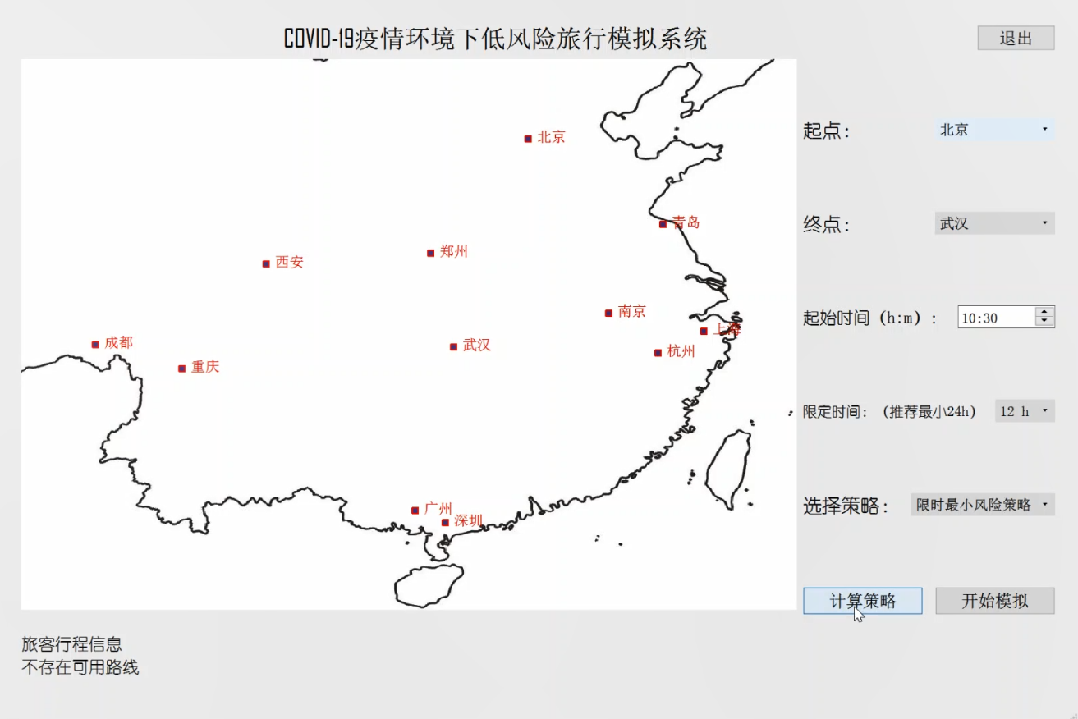

点击退出按键，退出程序

在12h限制下，不存在可用路径

1. 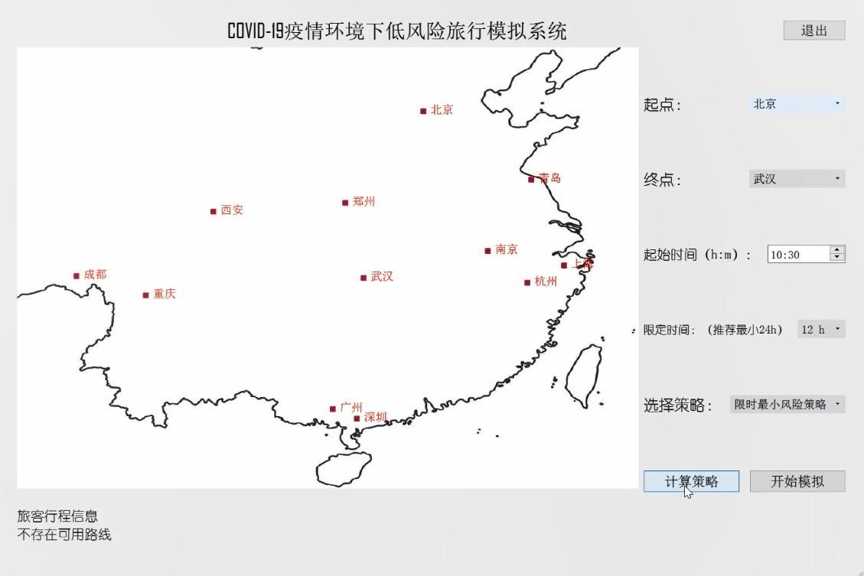退出